FAX 082-256- 3522

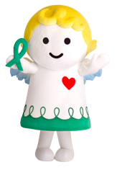
いのちの学習会

ひろしまドナーバンクでは、より多くの県民の皆様に移植医療の現状・疑問・体験等を
ご理解頂けるよう出前講座「いのちの学習会」を開催しています。
内容・日時などご相談させて頂きますのでお気軽にご連絡ください。

対象 | 県内の中学校・高校・大学・医療専門学校・各種団体等
費用 | 交通費・資料代・講師料などの費用は無料です。
講師 | 提供医・移植医・体験者・広島県臓器移植コーディネーターなど  （講師派遣についてはご相談下さい。）

FAXお申込書

貴所属名： 貴団体名
ご担当者
ご連絡先： ご住所 〒

電話番号： メールアドレス ： ＠
ご希望日 ： 年 月 日 （ ）
講義時間 ： ： ～ ： （ 分）
対象者 ： 学年 名
希望される内容：

備考

お申込み・お問合せは電話又はFAXで
電話：082-256-3523 FAX : 082-256-3522
〒734-8551 広島県広島市南区霞1-2-3 広仁会館内 担当：広島県臓器移植コーディネーター

